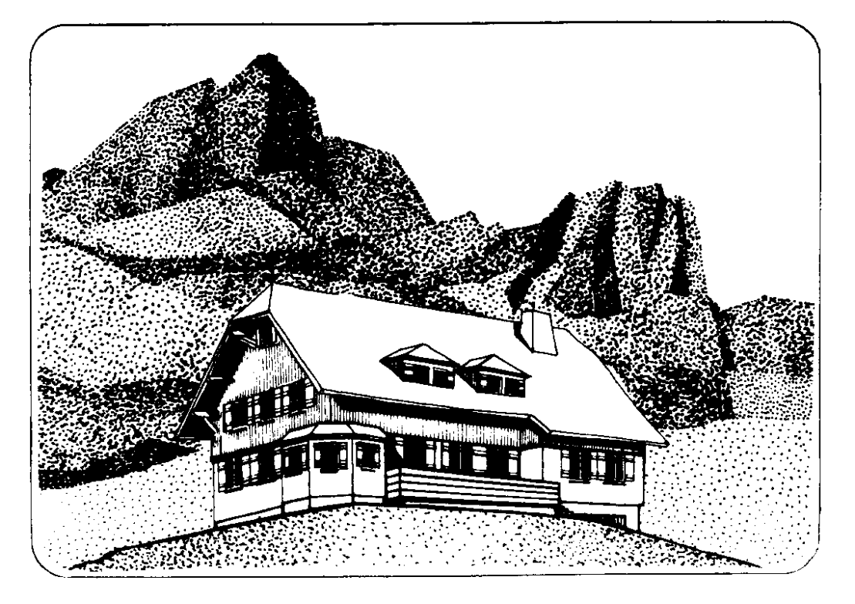 | 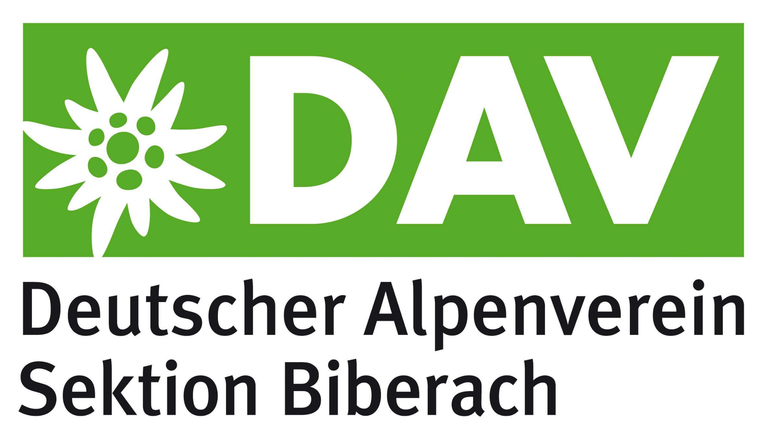

Hermann Schiebel
Silcherweg 9
88447 Warthausen

Wattwanderung bei Baltringen
Termin | Samstag, 22. Januar 2022
Beschreibung | 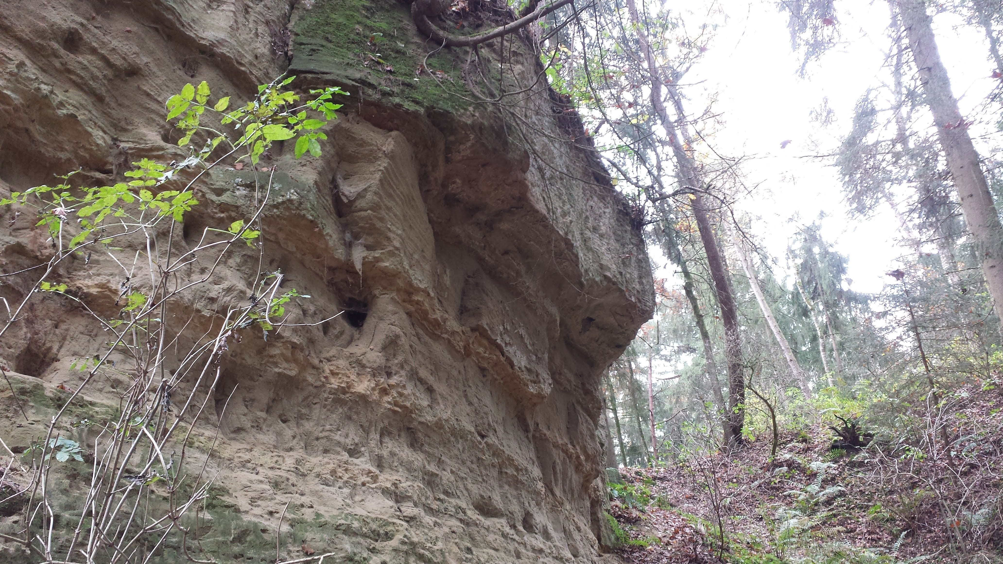 | Mit Privat-PKW (Fahrer bitte bei der Anmeldung melden) fahren wir nach Baltringen. Im Bauernkriegmuseum wird uns Franz Liesch erwarten, der uns bei dieser Zeitreise, in die Vergangenheit unserer Region, von vor etwa 18 Millionen Jahren orts- und sachkundig begleitet. Nach einer Einführung im Museum, wandern wir zum Baltringer Steinbruch und zu den weiteren Stationen des Wattwander-wegs nach Mietingen, wo wir eine Rast einlegen. Nach der Rückkehr über den „Baltringer Flugplatz“ machen wir den Abschluss und Austausch im Aufenthaltsraum des Museums, ( wo wir zum Selbstkosten-preis Kaffee und Zopfbrot bekommen werden ? )
Beschreibung | 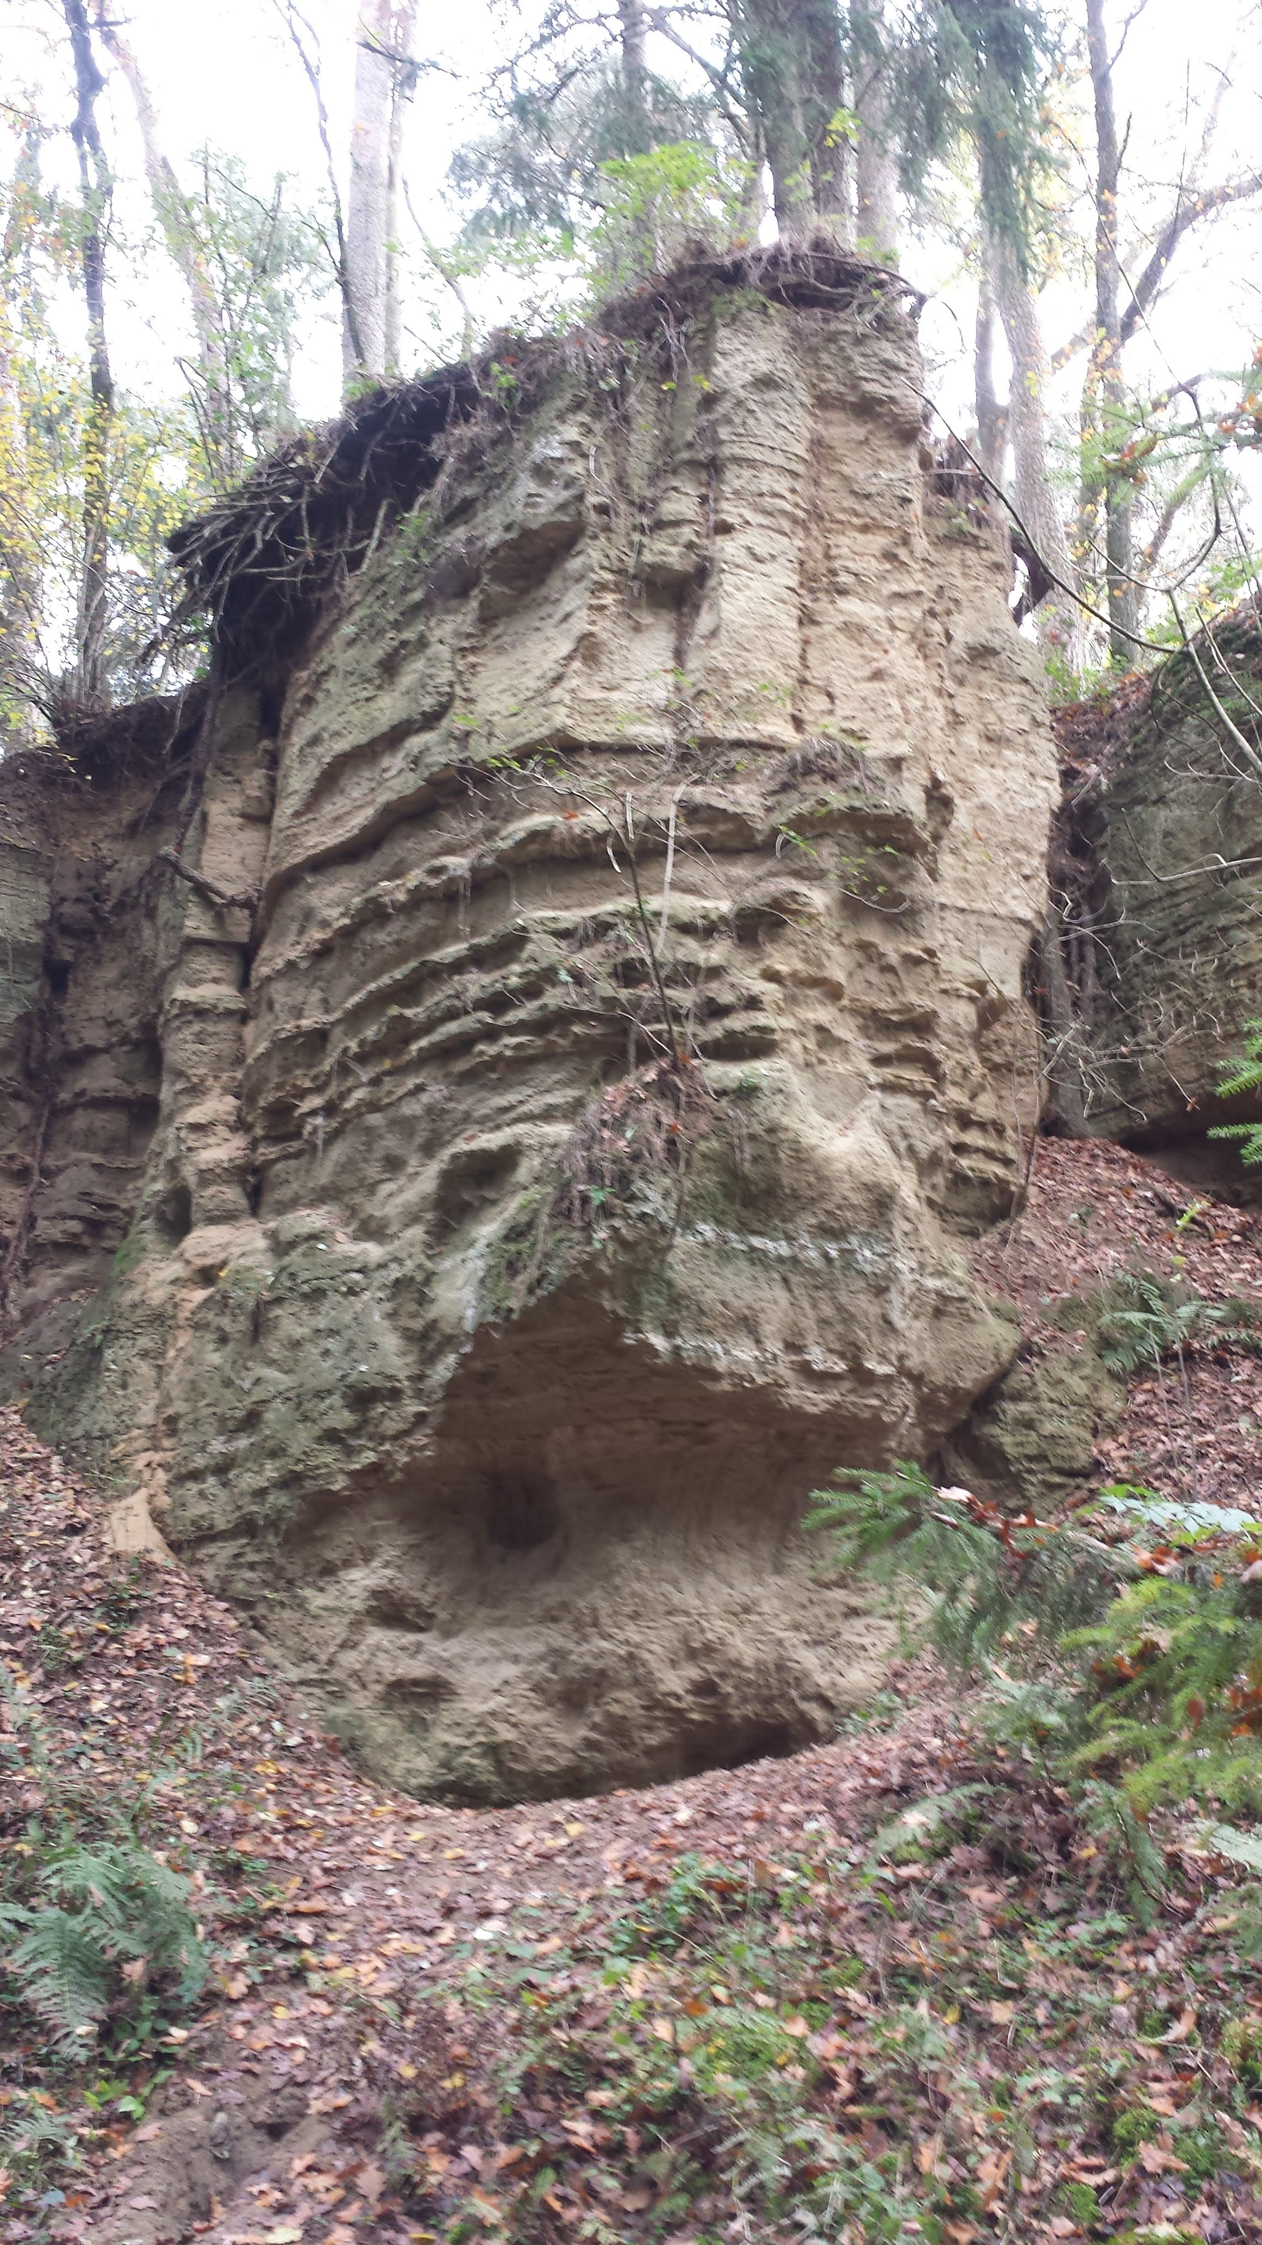
Anmeldung | Donnerstag, 20. Januar 17:30 – 19 Uhr
Teilnehmerzahl | Max. 12 TN, bitte FFP 2 Masken mitbringen
Bewertung | W = Wanderung
Höhenmeter | 100 m
Ausrüstung | Festes Schuhwerk, der Witterung angepasste Kleidung, evtl. Stöcke, kleines Rucksackvesper, Getränk
Gehzeiten | Ca. 3 Stunden
Treffpunkt | Parkplatz an der Memminger Straße
Abfahrt | 9:30 Uhr
Rückkehr ca. | Ca.16 Uhr
Tourenleitung | Monika Schumacher Tel: 07351 75377 / Franz Liesch
Kosten | DAV –Mitglieder 10,00 €, Nichtmitglieder 15,00 €
Auf die aktuellen Corona-Vorgaben der Sektion und die Teilnahmebedingungen wird hingewiesen

Corona - Leitfaden für Teilnehmende einer DAV-/JDAV-Veranstaltung der Sektion Biberach

Vor der Veranstaltung
- Nur gesund an der Veranstaltung teilnehmen.
- Bitte nehmt nicht teil beziehungsweise sagt ab, wenn ihr krank seid, euch krank fühlt oder im Laufe der letzten 14 Tage Kontakt zu einer positiv auf Covid-19 getesteten Person hattet.
- An Veranstaltungen dürfen nur Personen teilnehmen die der 2 G Regel entsprechen. Dies ist vor Abfahrt nachzuweisen. Ansonsten ist keine Teilnahme möglich.
- Mund-Nasen-Bedeckung zur Veranstaltung griffbereit mitnehmen.
- Ein Hand Desinfektionsmittel mitführen
- Wer in den letzte 2 Wochen in einem Corona Risikogebiet war ist von der Teilnahme ausgeschlossen.

Anreise und Ankunft
- Keine Fahrgemeinschaften außerhalb des gesetzlichen Rahmens bilden.
- Keine Begrüßung mit Körperkontakt.

Während der Veranstaltung
- An die von der Kursleitung kommunizierten allgemeinen Hygiene- und Sicherheitsvorschriften halten.
- 2 Meter Abstand einhalten.
- Falls die Abstandregeln in Ausnahmefällen nicht eingehalten werden können bzw. wenn der Gesetzgeber dies vorgegeben hat, Mund-Nasen-Bedeckung tragen.
- Körperkontakt vermeiden, keine Gipfelrituale, etc.
- Husten und Niesen in die Armbeuge oder in ein Taschentuch (einmalige Benutzung).
- Hände vor und direkt nach der Veranstaltung gründlich waschen oder desinfizieren.
- Keine Trinkflaschen/Verpflegung auf Tour austauschen oder weitergeben.
- Vor Ort nur die eigene Ausrüstung verwenden.
- Wenn ihr während der Veranstaltung das Gefühl habt, krank zu werden, mit der Leitung darüber sprechen.

Wir, die Verantwortlichen der Sektion Biberach, bitten sie sich verantwortungsvoll zu verhalten. Bitte prüfen sie kritisch ob eine Teilnahme für sie in Frage kommt.

Stand 02.12.21

